Magyarországon a következő békafajok honosak:
A faj magyar és a latin neve | A faj családja | 1. kép | Kép az ebihalról
1. Vöröshasú unka  (Bombina bombina) | Unkafélék | 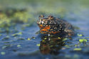
2. Sárgahasú unka  (Bombina variegata) | Unkafélék | 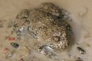
3. Barna ásóbéka  (Pelobates fuscus) | Ásóbékafélék | 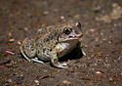 | 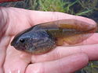
4. Barna varangy  (Bufo bufo) | Varangyfélék | 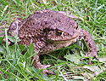 | 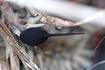
5. Zöld varangy  (Bufo viridis) | Varangyfélék | 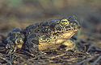
6. Zöld levelibéka  (Hyla arborea) | Levelibékafélék | 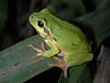 | 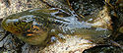
7. Gyepi béka  (Rana temporaria) | Valódi békafélék | 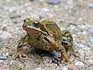 | 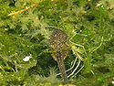
8. Mocsári béka  (Rana arvalis) | Valódi békafélék | 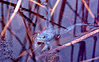
9. Erdei béka  (Rana dalmatina) | Valódi békafélék | 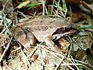
10. Tavi béka  (Rana ridibunda) | Valódi békafélék | 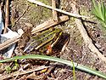
11. Kis tavibéka  (Rana lessonae) | Valódi békafélék | 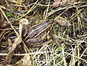
12. Kecskebéka  (Rana esculenta) | Valódi békafélék | 